**<출근 시간대 승하차역 분석 결과>**

**2023년 03월 교통카드 통계자료의 지하철 시간대별 이용현황 sheet를 사용하였음. 지하철 역의 이름이 같은 같은 경우 다른 호선으로 구분되어 있을지라도 하나로 보고 통계를 내었음 (ex. 신림역 = 2호선 신림역 + 신림선 신림역)**

1. **출근 시간대 최대 승차역 30개**

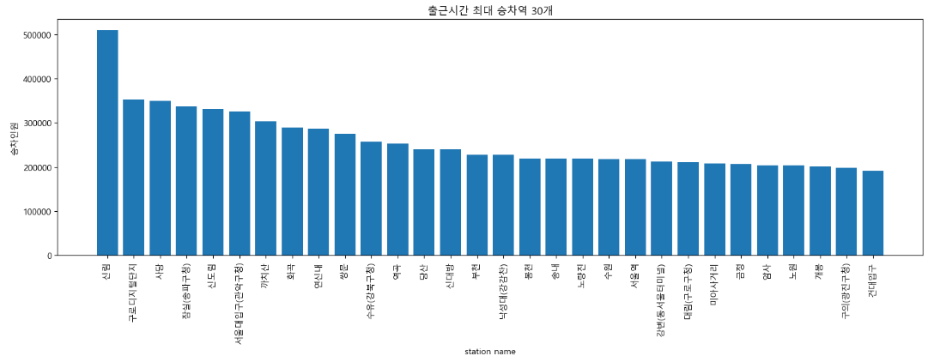

* 출근 시간대인 오전 7시 ~ 오전 9시에 사람들이 가장 많이 타는 최대 승차역은 **신림역**이다.
* 그 이외에는 구로디지털단지역, 사당역, 잠실(송파구청)역순으로 나타난다.

1. **출근 시간대 최대 하차역 30개**

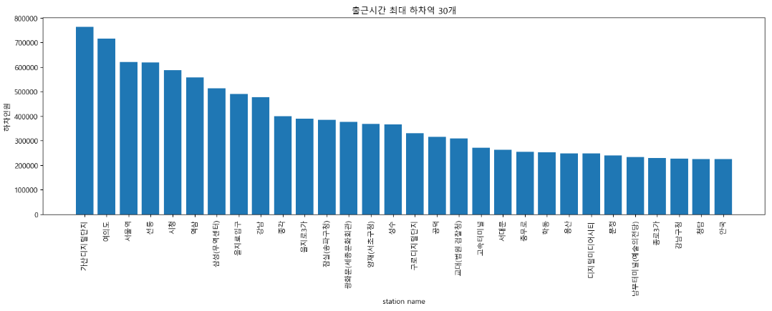

* 출근 시간대인 오전 7시 ~ 오전 9시에 사람들이 가장 많이 내리는 최대 하차역은 **가산디지털단지역**이다.
* 그 이외에는 여의도역, 서울역, 선릉역 순으로 나타난다.

1. **출근 시간대 최대 승하차역 30개**

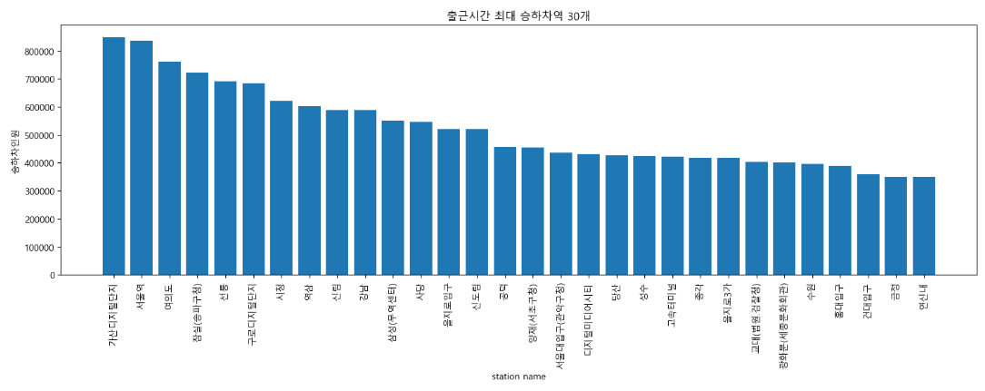

* 출근 시간대인 오전 7시 ~ 오전 9시에 사람들이 가장 많이 내리는 최대 승하차역은 **가산디지털단지역**이다.
* 그 이외에는 서울역, 여의도역, 잠실(송파구청)역순으로 나타난다.